作业6

新华小学 张珺

**板书：《第四单元复习课》**

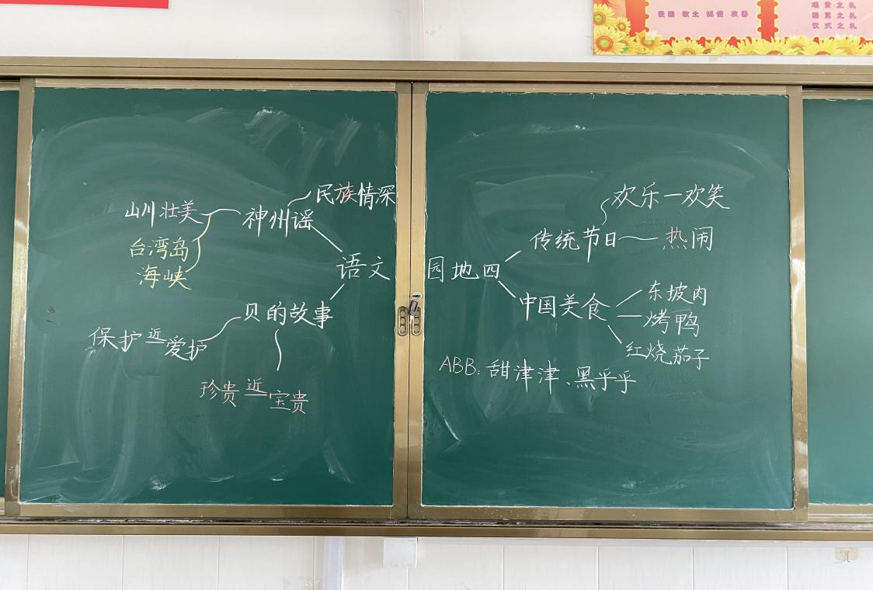

第四单元是识字单元，围绕“传统节日”主题编排了神州谣、传统节日、贝的故事、中国美食4篇课文。课文形式活泼、内容丰富，便于引导学生在不同的语境中识字认字，激发儿童的识字兴趣，感受中华文化传统。

**问题：如何激发低段学生阅读散文的兴趣？**

很多学生很喜欢阅读小说，因为小说有情节、人物。然而散文有些平淡，不能吸引学生眼球。我们应该在日常生活中，尽量挑选一些有趣的写人写事的小散文给学生们阅读，来激发他们的兴趣。